Київський національний університет ім. Тараса Шевченка
Кафедра мережевих та інтернет технологій
Лабораторна робота № 5
Дисципліна: Системне програмування
Тема: Динамічна ідентифікація типів (Рефлексія).
Виконав: Студент групи МІТ-41
Якоб Роман

Завдання:
Створити новий проект за шаблоном Windows Forms Application.
На форму додати елемент керування TreeView.
Описати клас, забезпечивши наявність:
- 4-х властивостей різних типів, одна з яких мала б тип колекції;
- 3-х методів;
- 2-х конструкторів.
Описати метод, який би виводив перелік всіх властивостей (разом з типом та значенням) об’єкта описаного класу у TreeView.
8. class Кінофільм..
У рамках виконання завдання було розроблено клас Movie (Кінофільм). Згідно з вимогами, клас містить 4 властивості, серед яких колекція List<string> Actors для зберігання списку акторів. Також у класі реалізовано 2 конструктори (основний з параметрами та порожній за замовчуванням) і 3 публічні методи, які імітують поведінку об'єкта (PlayMovie, StopMovie, AddReview).
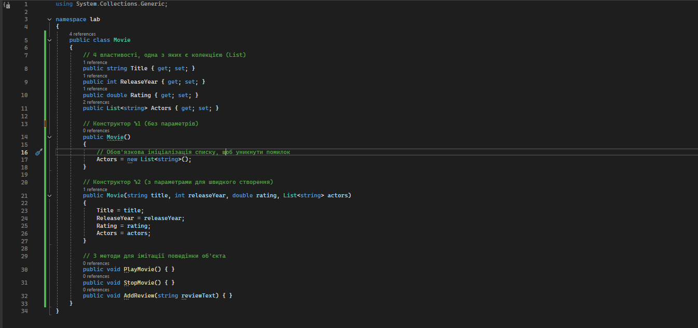
Рисунок 5.1 – Код файлу Movie.cs
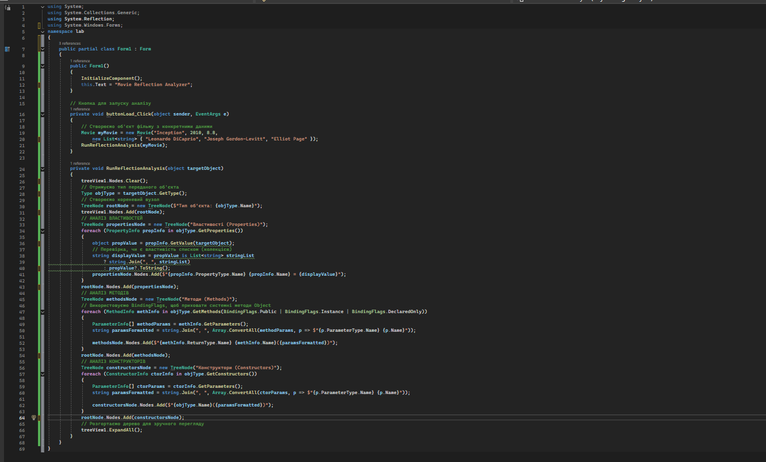
Рисунок 5.2 – Головна програма та Рефлексія (Файл Form1.cs)
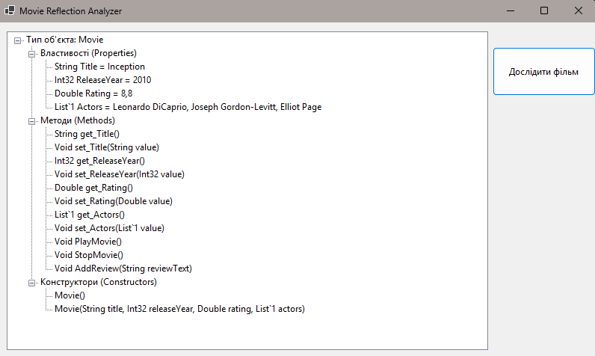
Рисунок 5.3 – Результат
Аналіз роботи програми :
Отримання типу: Програма успішно використовує метод GetType(), отримуючи об'єкт класу Type (ядро підсистеми рефлексії), що дозволяє досліджувати об'єкт під час виконання.
- Дослідження типу: Для динамічного аналізу розроблено метод RunReflectionAnalysis, який приймає базовий тип object. За допомогою методу GetType() програма вилучає об'єкт Type, що становить основу механізму рефлексії.
- Обробка властивостей: Виклик GetProperties() повертає масив усіх властивостей фільму. Програма успішно читає їхні значення через GetValue(). Окремо реалізовано умову для коректного відображення колекції Actors, елементи якої об'єднуються в один рядок через кому.
- Обробка методів та конструкторів: Для пошуку методів використано GetMethods() із застосуванням фільтрів BindingFlags, щоб виключити успадковані системні методи. Для визначення конструкторів використано GetConstructors(). В обох випадках програма додатково досліджує масиви ParameterInfo[], щоб вивести на екран типи та назви аргументів. Слід відзначити, що в блоці методів також фіксуються спеціальні get_ та set_ методи, які компілятор автоматично генерує для властивостей
Висновок
Під час виконання лабораторної роботи було на практиці досліджено можливості простору імен System.Reflection. Розроблена програма доводить, що за допомогою рефлексії можна динамічно розпізнавати структуру будь-якого невідомого об'єкта під час виконання програми. Механізм успішно впорався з ідентифікацією полів, колекцій, методів та конструкторів класу Movie, коректно зчитавши їхні параметри та поточні значення для візуалізації у графічному компоненті TreeView.

